Puspriekabės perkabinimo aktas / Акт перецепки полуприцепа
 | Vilkiko Valst. Nr.  Гос. Но. тягача | Puspriekabės Valst. Nr.  Гос. Но. полуприцепа | Vieta / Место✓ | Data / Дата
Pridavė / Сдал | $c.firstTruckNumber | $c.trailerNumber | $c.location | $c.date
Priemė / Принял | $c.secondTruckNumber | $c.trailerNumber | $c.location | $c.date
  Kuras, šaldymo agregatas / Топливо, реф. Установка
   | Ltr. / Литры | Motovalandos / Моточасы | Signalizacija veikia / Сигнализация работает
  Pridavė / Сдал | #if($c.fuelRefrigerator.liters==0)-#{else}$c.fuelRefrigerator.liters#end | #if($c.fuelRefrigerator.motoHours==0)-#{else}$c.fuelRefrigerator.motoHours#end | #if($c.fuelRefrigerator.signalizationWorks)+#{else}-#end
  Padangos ir jų sugadinimai / Шины и их повреждение
   | Kairė pusė / Левая сторона | Dešinė pusė / Правая сторона
   | Sugadinimas (повреждение) / Pavadinimas (название) | Sugadinimas (повреждение) / Pavadinimas (название)
  1 ašis / 1 ось | $c.tireDamages.firstAxis.left | $c.tireDamages.firstAxis.right
  2 ašis / 2 ось | $c.tireDamages.secondAxis.left | $c.tireDamages.secondAxis.right
  3 ašis / 3 ось | $c.tireDamages.thirdAxis.left | $c.tireDamages.thirdAxis.right
  Sugadinimų ženklinimas / Обозначение повреждений
   | Ibrėžimas / Царапина | Ilenkimas / Вмятина | Skylė / jtrūkimas / Дыра / трещина | Nėra / Нет
   | B | L | T | N
  Komplektacija / Комплектация
  Pavadinimais / Название | Norma
  Diržai / Ремни | 20 | #if($c.equipment.belts==0)-#{else}#if($c.equipment.belts==20)+#{else}$c.equipment.belts#end#end
  Krovinio tvirtinimo lentos / Закрепляющие груз полки | 2 | #if($c.equipment.cargoShelves==0)-#{else}#if($c.equipment.cargoShelves==2)+#{else}$c.equipment.cargoShelves#end#end
  Atsarginis ratas / Запасное колесо | 2 | #if($c.equipment.spareWheels==0)-#{else}#if($c.equipment.spareWheels==2)+#{else}$c.equipment.spareWheels#end#end
  Rato atrama / Башмак | 2 | #if($c.equipment.chocks==0)-#{else}#if($c.equipment.chocks==2)+#{else}$c.equipment.chocks#end#end
  Krovinio tvirtinimo kampai / Крепежные уголки | 40 | #if($c.equipment.mountingBrackets==0)-#{else}#if($c.equipment.mountingBrackets==40)+#{else}$c.equipment.mountingBrackets#end#end
  Kablys / Крюк | 1 | #if($c.equipment.hooks==0)-#{else}#if($c.equipment.hooks==1)+#{else}$c.equipment.hooks#end#end
  Krovinio atskyrimo strypas / Штанги | 4 | #if($c.equipment.rods==0)-#{else}#if($c.equipment.rods==4)+#{else}$c.equipment.rods#end#end
  Paletės / Палеты | 33 | #if($c.equipment.palettes==0)-#{else}#if($c.equipment.palettes==33)+#{else}$c.equipment.palettes#end#end
  2-o aukšto tvirtinimo strypas / Поперечница для 2-го яруса | 24 | #if($c.equipment.crossbar2Tier==0)-#{else}#if($c.equipment.crossbar2Tier==24)+#{else}$c.equipment.crossbar2Tier#end#end
  Kopėčios / Лестница | 1 | #if($c.equipment.ladders==0)-#{else}#if($c.equipment.ladders==1)+#{else}$c.equipment.ladders#end#end
  Aliuminės lentos / Алюминиевые доски крепления | 1 | #if($c.equipment.fasteningBoards==0)-#{else}#if($c.equipment.fasteningBoards==1)+#{else}$c.equipment.fasteningBoards#end#end
  Guminiai kilimėliai (dideli) / Резиновые коврики (большие) | 10 | #if($c.equipment.rubberMatsSmall==0)-#{else}#if($c.equipment.rubberMatsSmall==10)+#{else}$c.equipment.rubberMatsSmall#end#end
  Guminiai kilimėliai (maži) / Резиновые коврики (маленькие) | 65 | #if($c.equipment.rubberMatsLarge==0)-#{else}#if($c.equipment.rubberMatsLarge==65)+#{else}$c.equipment.rubberMatsLarge#end#end
  Dokumentai / Документы
  Registracijos liudijimas / Свидетельство о регистрации ТС | 1 | #if($c.documents.vehicleRegistration==0)-#{else}#if($c.documents.vehicleRegistration==1)+#{else}$c.documents.vehicleRegistration#end#end
  Techninės apžiūros rezultatų kortelė / Справка о техническом осмотре ТС | 1 | #if($c.documents.vehicleInspection==0)-#{else}#if($c.documents.vehicleInspection==1)+#{else}$c.documents.vehicleInspection#end#end
  Tinkamumo liudijims / Сертификат соответствия | 1 | #if($c.documents.conformity==0)-#{else}#if($c.documents.conformity==1)+#{else}$c.documents.conformity#end#end
  Draudimo polisas / (LT+žalia korta) / Страховой полис (+зеленая карта) | 2 | #if($c.documents.insurancePolicy==0)-#{else}#if($c.documents.insurancePolicy==2)+#{else}$c.documents.insurancePolicy#end#end
  ATP/FRC sertifikatas / ATP/FRC сертификат | 1 | #if($c.documents.atpFrc==0)-#{else}#if($c.documents.atpFrc==1)+#{else}$c.documents.atpFrc#end#end
  EURO sertifikatas / EURO сертификат (производственный) | 2 | #if($c.documents.euro==0)-#{else}#if($c.documents.euro==2)+#{else}$c.documents.euro#end#end
  Принтер термографа | 1 | #if($c.documents.thermographPrinter==0)-#{else}#if($c.documents.thermographPrinter==1)+#{else}$c.documents.thermographPrinter#end#end
  Термограф | 1 | #if($c.documents.thermograph==0)-#{else}#if($c.documents.thermograph==1)+#{else}$c.documents.thermograph#end#end
  Пульт сигнализации | 1 | #if($c.documents.alarmPanel==0)-#{else}#if($c.documents.alarmPanel==1)+#{else}$c.documents.alarmPanel#end#end
  Номер ключа (привязанного к папке веревкой) | № | #if($c.documents.keyNumber==0)-#{else}$c.documents.keyNumber#end
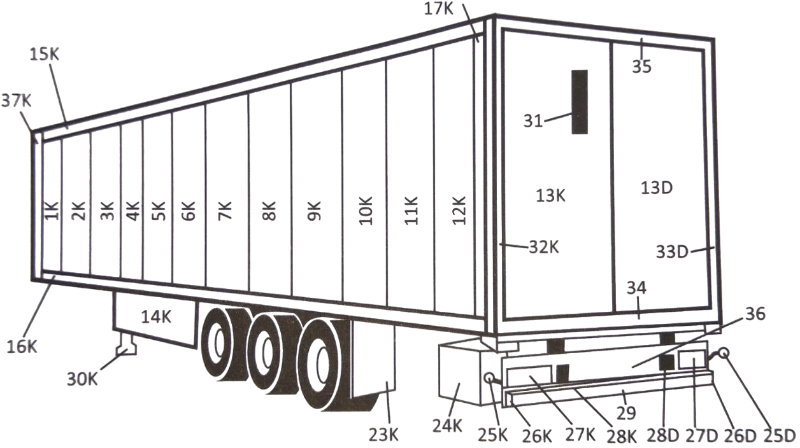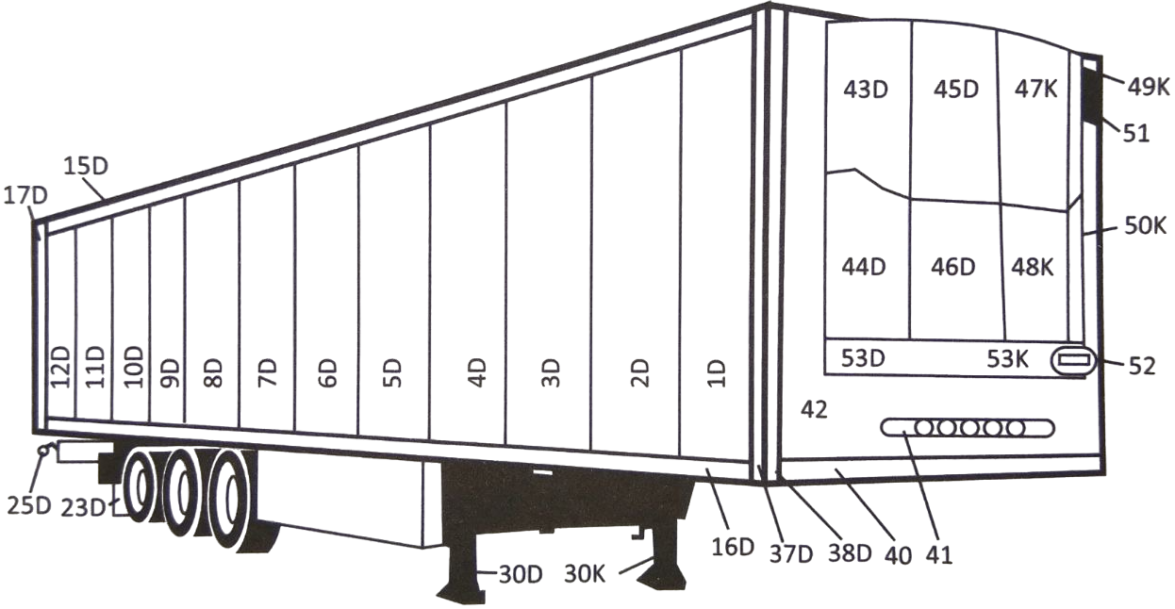

 | 1 | $c.truckDamages.damages[0].area | $c.truckDamages.damages[0].damage | 11 | $c.truckDamages.damages[10].area | $c.truckDamages.damages[10].damage | 21 | $c.truckDamages.damages[20].area | $c.truckDamages.damages[20].damage | 31 | $c.truckDamages.damages[30].area | $c.truckDamages.damages[30].damage | 41 | $c.truckDamages.damages[40].area | $c.truckDamages.damages[40].damage | 51 | $c.truckDamages.damages[50].area | $c.truckDamages.damages[50].damage
 | 2 | $c.truckDamages.damages[1].area | $c.truckDamages.damages[1].damage | 12 | $c.truckDamages.damages[11].area | $c.truckDamages.damages[11].damage | 22 | $c.truckDamages.damages[21].area | $c.truckDamages.damages[21].damage | 32 | $c.truckDamages.damages[31].area | $c.truckDamages.damages[31].damage | 42 | $c.truckDamages.damages[41].area | $c.truckDamages.damages[41].damage | 52 | $c.truckDamages.damages[51].area | $c.truckDamages.damages[51].damage
 | 3 | $c.truckDamages.damages[2].area | $c.truckDamages.damages[2].damage | 13 | $c.truckDamages.damages[12].area | $c.truckDamages.damages[12].damage | 23 | $c.truckDamages.damages[22].area | $c.truckDamages.damages[22].damage | 33 | $c.truckDamages.damages[32].area | $c.truckDamages.damages[32].damage | 43 | $c.truckDamages.damages[42].area | $c.truckDamages.damages[42].damage | 53 | $c.truckDamages.damages[52].area | $c.truckDamages.damages[52].damage
 | 4 | $c.truckDamages.damages[3].area | $c.truckDamages.damages[3].damage | 14 | $c.truckDamages.damages[13].area | $c.truckDamages.damages[13].damage | 24 | $c.truckDamages.damages[23].area | $c.truckDamages.damages[23].damage | 34 | $c.truckDamages.damages[33].area | $c.truckDamages.damages[33].damage | 44 | $c.truckDamages.damages[43].area | $c.truckDamages.damages[43].damage | 54 | $c.truckDamages.damages[53].area | $c.truckDamages.damages[53].damage
 | 5 | $c.truckDamages.damages[4].area | $c.truckDamages.damages[4].damage | 15 | $c.truckDamages.damages[14].area | $c.truckDamages.damages[14].damage | 25 | $c.truckDamages.damages[24].area | $c.truckDamages.damages[24].damage | 35 | $c.truckDamages.damages[34].area | $c.truckDamages.damages[34].damage | 45 | $c.truckDamages.damages[44].area | $c.truckDamages.damages[44].damage | 55 | $c.truckDamages.damages[54].area | $c.truckDamages.damages[54].damage
 | 6 | $c.truckDamages.damages[5].area | $c.truckDamages.damages[5].damage | 16 | $c.truckDamages.damages[15].area | $c.truckDamages.damages[15].damage | 26 | $c.truckDamages.damages[25].area | $c.truckDamages.damages[25].damage | 36 | $c.truckDamages.damages[35].area | $c.truckDamages.damages[35].damage | 46 | $c.truckDamages.damages[45].area | $c.truckDamages.damages[45].damage | 56 | $c.truckDamages.damages[55].area | $c.truckDamages.damages[55].damage
 | 7 | $c.truckDamages.damages[6].area | $c.truckDamages.damages[6].damage | 17 | $c.truckDamages.damages[16].area | $c.truckDamages.damages[16].damage | 27 | $c.truckDamages.damages[26].area | $c.truckDamages.damages[26].damage | 37 | $c.truckDamages.damages[36].area | $c.truckDamages.damages[36].damage | 47 | $c.truckDamages.damages[46].area | $c.truckDamages.damages[46].damage | 57 | $c.truckDamages.damages[56].area | $c.truckDamages.damages[56].damage
 | 8 | $c.truckDamages.damages[7].area | $c.truckDamages.damages[7].damage | 18 | $c.truckDamages.damages[17].area | $c.truckDamages.damages[17].damage | 28 | $c.truckDamages.damages[27].area | $c.truckDamages.damages[27].damage | 38 | $c.truckDamages.damages[37].area | $c.truckDamages.damages[37].damage | 48 | $c.truckDamages.damages[47].area | $c.truckDamages.damages[47].damage | 58 | $c.truckDamages.damages[57].area | $c.truckDamages.damages[57].damage
 | 9 | $c.truckDamages.damages[8].area | $c.truckDamages.damages[8].damage | 19 | $c.truckDamages.damages[18].area | $c.truckDamages.damages[18].damage | 29 | $c.truckDamages.damages[28].area | $c.truckDamages.damages[28].damage | 39 | $c.truckDamages.damages[38].area | $c.truckDamages.damages[38].damage | 49 | $c.truckDamages.damages[48].area | $c.truckDamages.damages[48].damage | 59 | $c.truckDamages.damages[58].area | $c.truckDamages.damages[58].damage
 | 10 | $c.truckDamages.damages[9].area | $c.truckDamages.damages[9].damage | 20 | $c.truckDamages.damages[19].area | $c.truckDamages.damages[19].damage | 30 | $c.truckDamages.damages[29].area | $c.truckDamages.damages[29].damage | 40 | $c.truckDamages.damages[39].area | $c.truckDamages.damages[39].damage | 50 | $c.truckDamages.damages[49].area | $c.truckDamages.damages[49].damage | 60 | $c.truckDamages.damages[59].area | $c.truckDamages.damages[59].damage
Paveiksliuke nepažymėti sugadinimai: / На изображении не отмеченные повреждения:
$!c.truckDamages.otherDamage[0]
$!c.truckDamages.otherDamage[1]
$!c.truckDamages.otherDamage[2]
$!c.truckDamages.otherDamage[3]

Pridavė / Сдал |  |  | Priemė / Принял
 | (Vardas, Pavardė, parašas) / (Имя, Фамилия, Подпись) |  |  | (Vardas, Pavardė, parašas) / (Имя, Фамилия, Подпись)

